# 前端目录结构说明

### 整体目录说明

Web前端总目录在git/zhoumojian/WebContent/web下，放在这个位置便于项目的构建和访问，可以和后台项目无缝对接。

### HTML代码

后缀为html的文件放置在git/zhoumojian/WebContent/web/目录下，该目录下包含css、js、字体，前端js库等文件。

### lib目录

该目录下，存放所有的前端框架库，包括jQuery，bootstrap库，sea.js等。

### js目录

#### js/sdk

该文件夹下是自有的开发框架js类，包含对百度地图的封装，ajax封装的工具类，前端调试工具类等。

#### js/plugins

该目录下放置跟实际页面对应的js类。跟html界面一般一一对应。命名和html文件保持一直。比如：index.html他界面事件以及逻辑是js/plugins/目录下的index.js。

在index.html引入index.js代码如下：

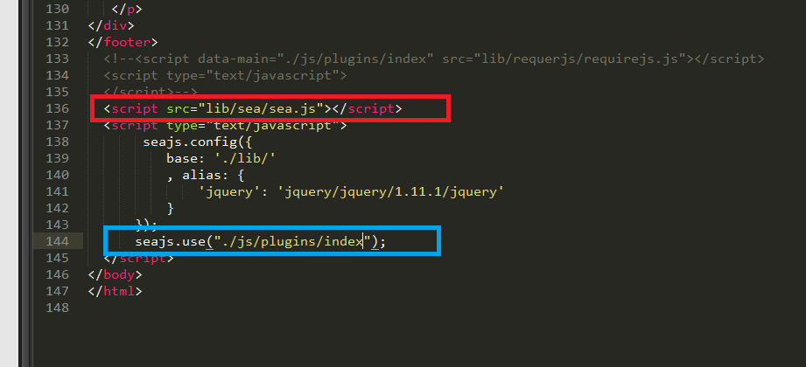在index.js文件中编写界面的监听事件，加载该页面其他的依赖库，如图：

模块加载启动js文件

引入js分包框架

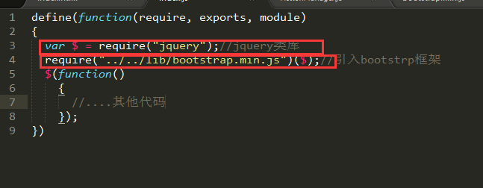

这种模块化的开发，目前在前端开发中，是主流开发模式，有很好的社区支持，代码简洁，有助于代码的重复利用。